ГУАП

КАФЕДРА № 43

ОТЧЕТ   
ЗАЩИЩЕН С ОЦЕНКОЙ

ПРЕПОДАВАТЕЛЬ

|  |  |  |  |  |
| --- | --- | --- | --- | --- |
| Старший преподаватель |  |  |  | Соловьева Н.А. |
| должность, уч. степень, звание |  | подпись, дата |  | инициалы, фамилия |

|  |
| --- |
| ОТЧЕТ О ЛАБОРАТОРНОЙ РАБОТЕ №4  «**Клиентские языки сценариев. Javascript**  » |
| **по дисциплине: Web-Технологии** |
|  |
|  |

РАБОТУ ВЫПОЛНИЛ

|  |  |  |  |  |  |
| --- | --- | --- | --- | --- | --- |
| СТУДЕНТ ГР. | 4134к |  |  |  | Костяков Н.А. |
|  |  |  | подпись, дата |  | инициалы, фамилия |

Санкт-Петербург

2024

**Цель работы**: получение опыта написания и применения функций на языке javascript.

**Базовое задание**

Подготовить несколько сценариев по заданиям ниже. Все сценарии встроить в сайт из лабораторной работы № 2. Варианты в таблице 1 определяют способы реализации сценариев (тип события, способ включения сценария, метод выбора элемента на странице, оформление функции). Вид метода (getElementById, getElementsByName, getElementsByTagName ), заданный вариантом, ОБЯЗАТЕЛЬНО должен применяться для большей части всех случаев обращения к элементам на странице.

1. Вызов всплывающего окна с ФИО и группой автора сайта
2. Добавить сценарий по варианту из Таблицы 1 (столбец «сценарий»)
3. Добавить пустую строку в таблицу, подготовленную в работе 1
4. Изменить цвет элемента
5. Изменить размер элемента

**Расширенное задание**

1.. При добавлении строки в таблицу для заполнения ячеек брать данные, введенные пользователем в элементы интерфейса (input)

2.. Удалять только добавленные через сценарий строки таблицы

3.. Применить лямбда (стрелочную) функцию

4.. Использовать события окна браузера (загрузка, перемещение, скроллинг)

5.. Сделать функцию с несколькими параметрами и показать ее применение

6.. Использовать addEventListener

7.. Добавить и удалить элемент списка

## Вариант 4

|  |  |  |  |  |  |
| --- | --- | --- | --- | --- | --- |
| 4 | keydown | тег <script> | getElementById | с именем | 4 |

# Описание функций

|  |  |  |
| --- | --- | --- |
| Функция | Обработчик | Описание |
| Call_confirm | Event_listener keydown ‘z’ | Вызывает диалоговое окно |
| addrow | Event_listener keydown ‘x’ | Добавляет строку в таблицу |
| Changesize | Event_listener keydown ‘c’ | Увеличивает размер часов |
| Change color | Event_listener keydown ‘v’ | Меняет цвет header |

Листинг JS

 var i =30;

            function call_confirm(){

            confirm("Костяков Никита Андреевич 4134к")

            }

            function addrow(){

            let table = document.getElementById("table")

            var row = table.insertRow(5);

            var cell1 = row.insertCell(0);

            var cell2 = row.insertCell(1);

            var cell3 = row.insertCell(2);

            var cell4 = row.insertCell(3);

            var cell5 = row.insertCell(4);

            var cell6 = row.insertCell(5);

            }

            function changesize(name){

                let target = document.getElementById(name).style.fontSize =i+"px";

                i++;

            }

            function changecolor(){

            if( document.getElementById("header").style.backgroundColor!="green"){

                document.getElementById("header").style.backgroundColor="green";

            }

            else{

                document.getElementById("header").style.backgroundColor= "#333";

            }

            }

            document.addEventListener("keydown", (event) => {

            if (event.isComposing || event.keyCode === 90) {//z

                call_confirm();

            }

            if (event.isComposing || event.keyCode === 88) {//x

                addrow();

            }if (event.isComposing || event.keyCode === 67) { //c

                changecolor();

            }if (event.isComposing || event.keyCode === 86) { //v

                changesize('clock');

            }

            });

            function clock(){

            var date = new Date(),

                    hours = (date.getHours() < 10) ? '0' + date.getHours() : date.getHours(),

                    minutes = (date.getMinutes() < 10) ? '0' + date.getMinutes() : date.getMinutes(),

                    seconds = (date.getSeconds() < 10) ? '0' + date.getSeconds() : date.getSeconds();

                    if(hours>=5 && hours<=11){

                        state = "Утра";

                    }else if(hours>=12 && hours<=18){

                        state = "Дня";

                    }else if(hours>18 && hours<23){

                        state= "Вечера";

                    }else{

                        state = "Ночи";

                    }

            document.getElementById('clock').innerHTML = hours + ':' + minutes + ':' + seconds +" "+state;

            }

            setInterval(clock, 1000);

            clock();

# Скриншоты работы программы

Общий вид программы

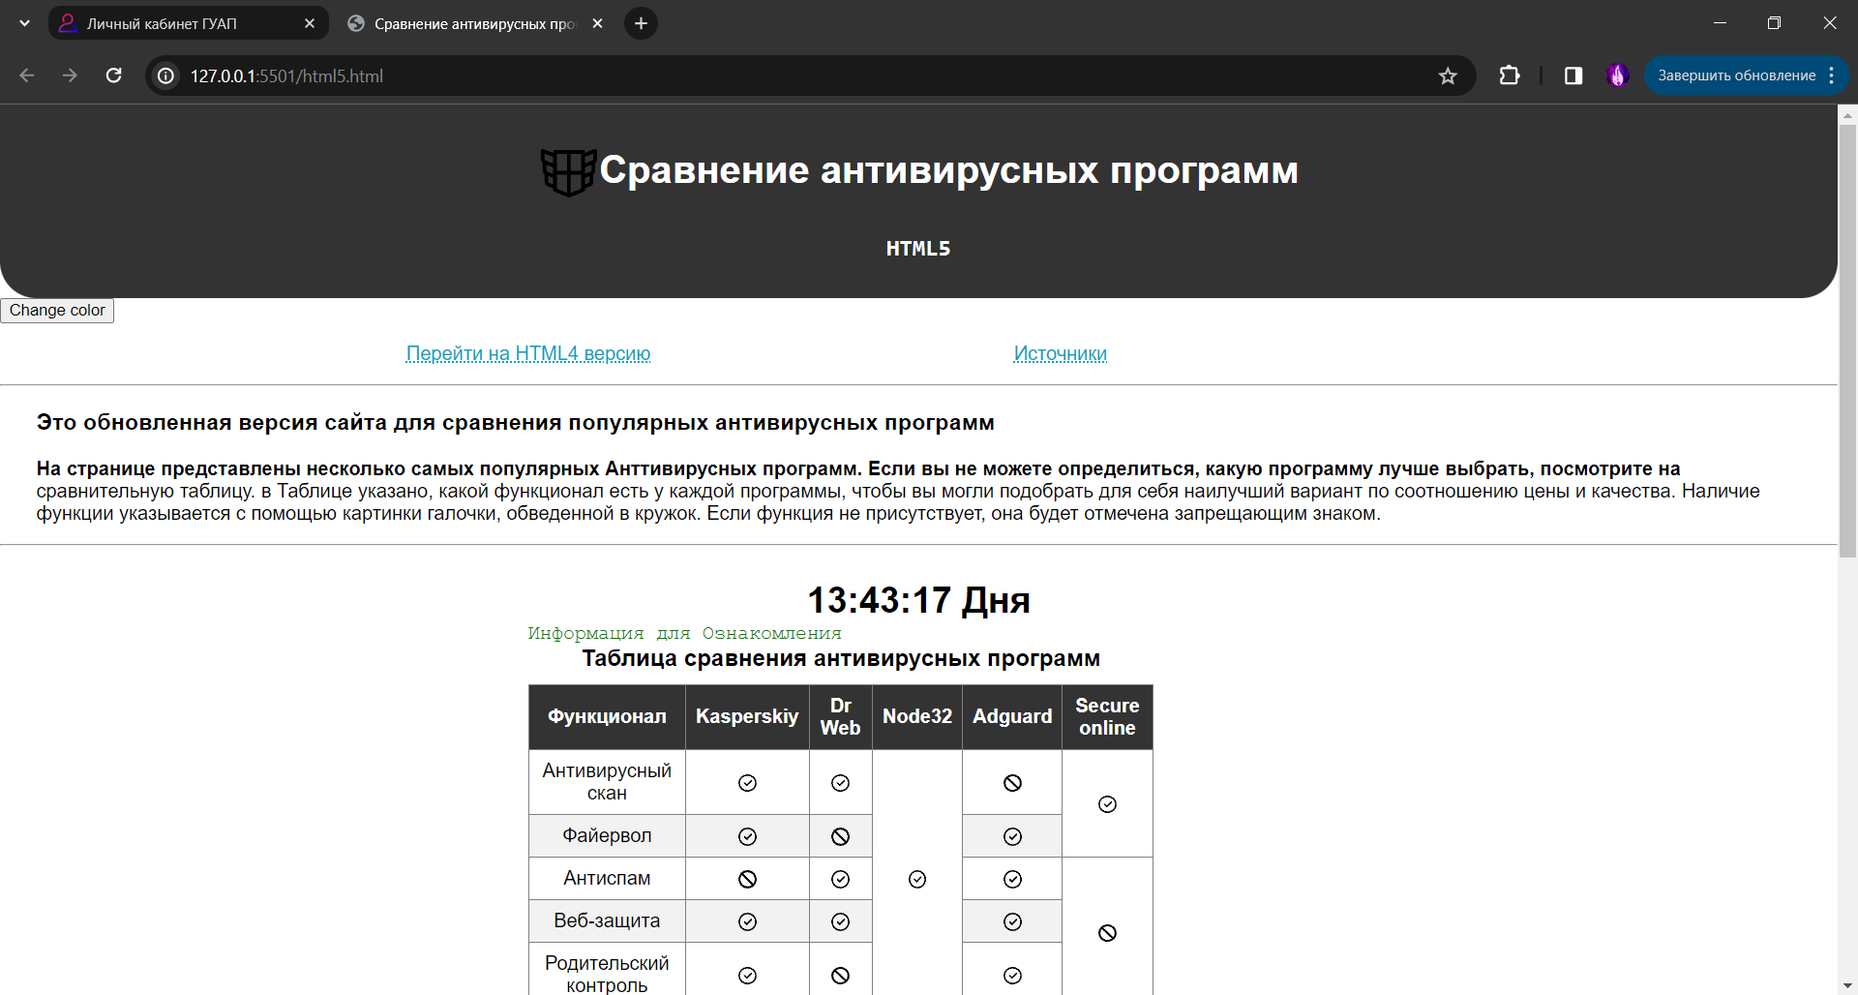

Callconfirm()

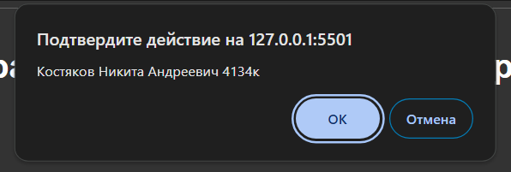

Changecolor

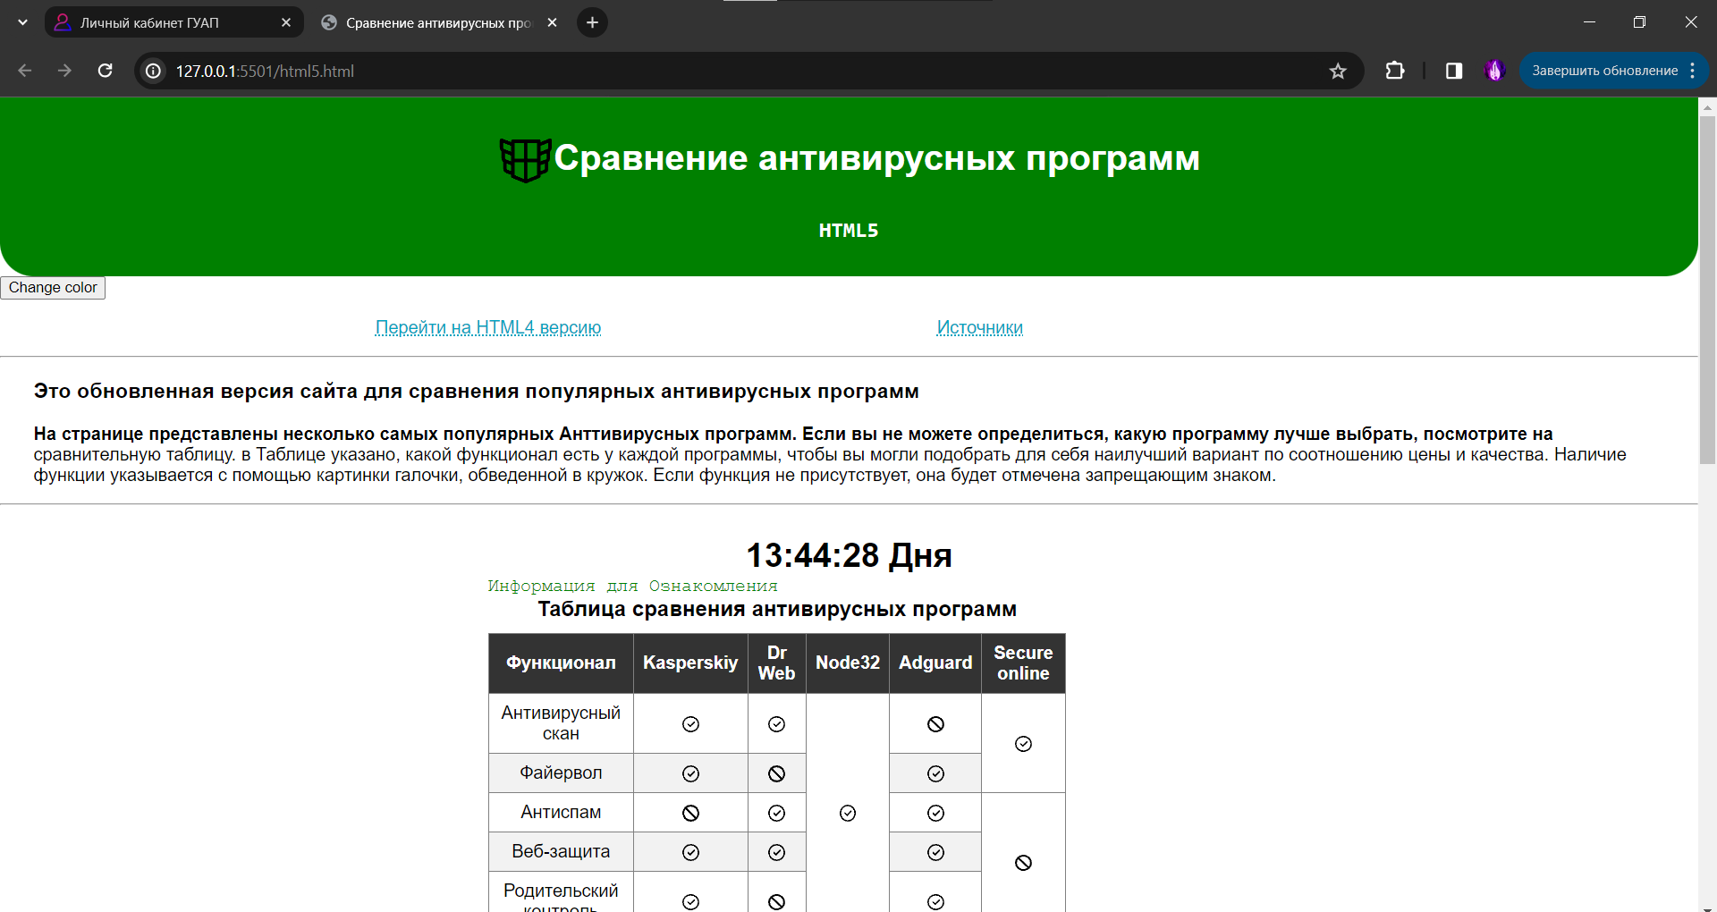

Addrow

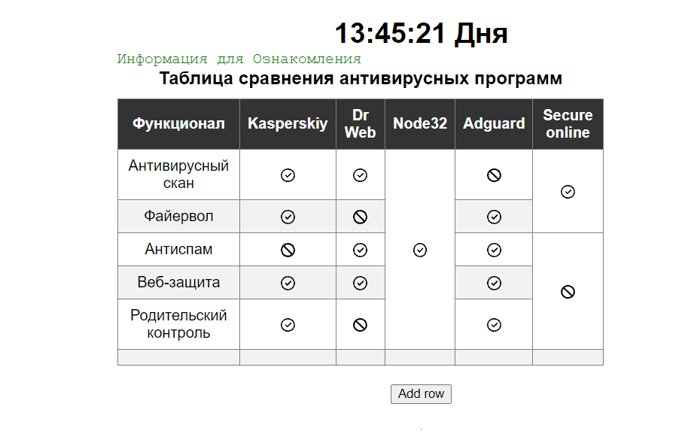

Changesize()

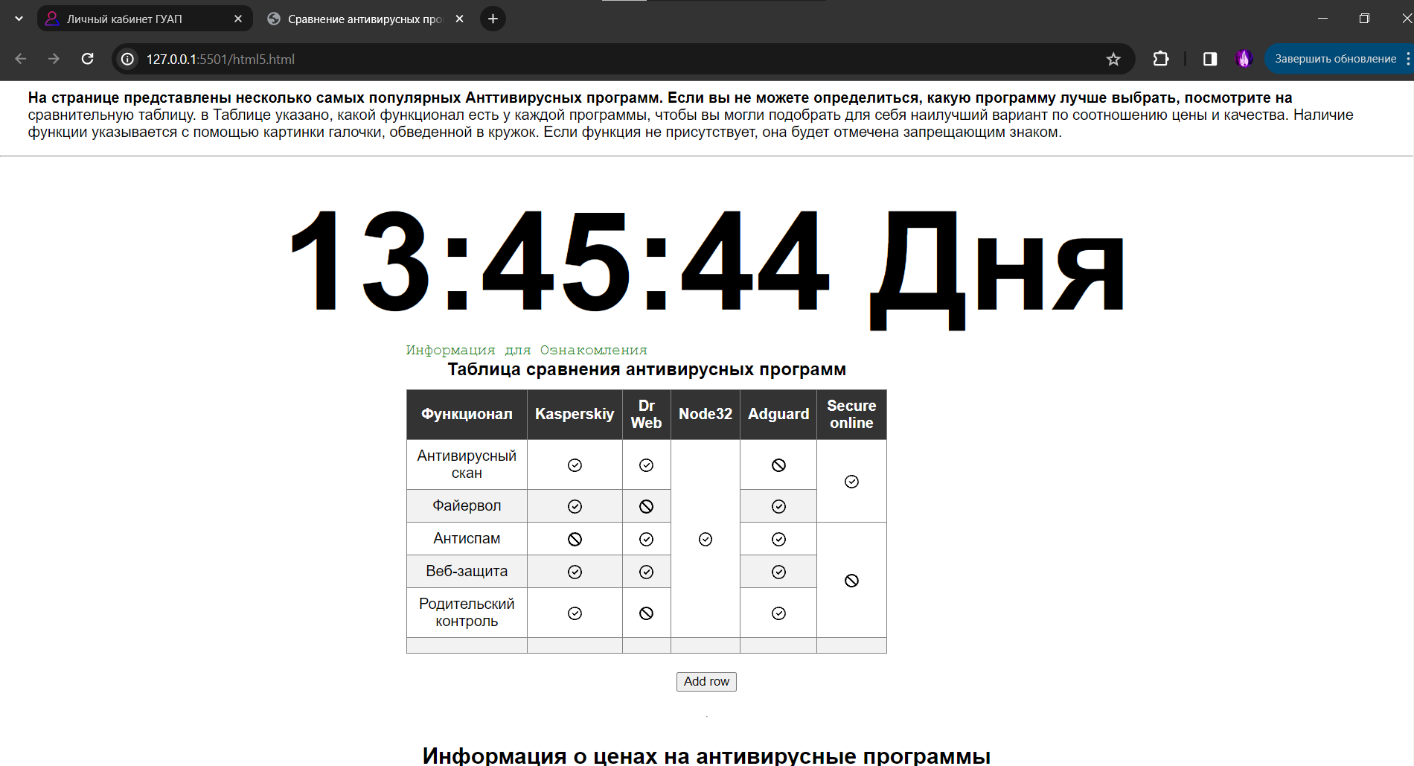

# Листинг HTML

<!DOCTYPE html>

<html lang="en">

<head>

    <meta charset="UTF-8">

    <meta name="keywords" content="Антивирус, сравнение, сравнение антивирусов, выбрать анитивирус">

    <meta name="viewport" content="width=device-width, initial-scale=1.0">

    <meta name="description" content="таблица сравнения разных антивирусов">

    <title>Сравнение антивирусных программ</title>

    <link rel="stylesheet" href="html5.css">

<script>

    var i =30;

            function call_confirm(){

            confirm("Костяков Никита Андреевич 4134к")

            }

            function addrow(){

            let table = document.getElementById("table")

            var row = table.insertRow(5);

            var cell1 = row.insertCell(0);

            var cell2 = row.insertCell(1);

            var cell3 = row.insertCell(2);

            var cell4 = row.insertCell(3);

            var cell5 = row.insertCell(4);

            var cell6 = row.insertCell(5);

            }

            function changesize(name){

                let target = document.getElementById(name).style.fontSize =i+"px";

                i++;

            }

            function changecolor(){

            if( document.getElementById("header").style.backgroundColor!="green"){

                document.getElementById("header").style.backgroundColor="green";

            }

            else{

                document.getElementById("header").style.backgroundColor= "#333";

            }

            }

            document.addEventListener("keydown", (event) => {

            if (event.isComposing || event.keyCode === 90) {//z

                call_confirm();

            }

            if (event.isComposing || event.keyCode === 88) {//x

                addrow();

            }if (event.isComposing || event.keyCode === 67) { //c

                changecolor();

            }if (event.isComposing || event.keyCode === 86) { //v

                changesize('clock');

            }

            });

            function clock(){

            var date = new Date(),

                    hours = (date.getHours() < 10) ? '0' + date.getHours() : date.getHours(),

                    minutes = (date.getMinutes() < 10) ? '0' + date.getMinutes() : date.getMinutes(),

                    seconds = (date.getSeconds() < 10) ? '0' + date.getSeconds() : date.getSeconds();

                    if(hours>=5 && hours<=11){

                        state = "Утра";

                    }else if(hours>=12 && hours<=18){

                        state = "Дня";

                    }else if(hours>18 && hours<23){

                        state= "Вечера";

                    }else{

                        state = "Ночи";

                    }

            document.getElementById('clock').innerHTML = hours + ':' + minutes + ':' + seconds +" "+state;

            }

            setInterval(clock, 1000);

            clock();

</script>

</head>

<body>

    <header id="header">

        <h1><img src="logo.svg" alt="" width="50mm">Сравнение антивирусных программ</h1>

        <h2><samp>HTML5</samp></h2>

    </header>

    <button onclick="changecolor()">Change color</button>

    <nav>

        <ul>

            <li style="display: inline; padding-left: 20%;"><a href="html4.html">Перейти на HTML4 версию</a></li>

            <li style="display: inline; padding-left: 20%;"> <a href="resources.html">Источники</a></li>

        </ul>

    </nav>

    <hr>

    <div style="padding-left: 30px;">

        <h3>Это обновленная версия сайта для сравнения популярных антивирусных программ</h3>

        <p>На странице представлены несколько самых популярных Анттивирусных программ. Если вы не можете определиться, какую программу лучше выбрать, посмотрите на сравнительную таблицу. в Таблице указано, какой функционал есть у каждой программы, чтобы вы могли подобрать для себя наилучший вариант по соотношению цены и качества. Наличие функции указывается с помощью картинки галочки, обведенной в кружок. Если функция не присутствует, она будет отмечена запрещающим знаком.</p>

    </div>

    <hr>

    <main>

        <div id="clock"></div>

        <section>

            <table border="1">

                <caption>Таблица сравнения антивирусных программ</caption>

                <thead>

                    <tr>

                        <th>Функционал</th>

                        <th>Kasperskiy</th>

                        <th>Dr Web</th>

                        <th>Node32</th>

                        <th>Adguard</th>

                        <th>Secure online</th>

                    </tr>

                </thead>

                <tbody  id="table" style="align: center">

                    <tr>

                        <td>Антивирусный скан</td>

                        <td><img src="ok.svg" alt="" width="15px"></td>

                        <td><img src="ok.svg" alt="" width="15px"></td>

                        <td rowspan="5"><img src="ok.svg" alt="" width="15px"></td>

                        <td><img src="no.svg" alt="" width="15px"></td>

                        <td rowspan="2"><img src="ok.svg" alt="" width="15px"></td>

                    </tr>

                    <tr>

                        <td>Файервол</td>

                        <td><img src="ok.svg" alt="" width="15px"></td>

                        <td><img src="no.svg" alt="" width="15px"></td>

                        <td><img src="ok.svg" alt="" width="15px"></td>

                    </tr>

                    <tr>

                        <td>Антиспам</td>

                        <td><img src="no.svg" alt="" width="15px"></td>

                        <td><img src="ok.svg" alt="" width="15px"></td>

                        <td><img src="ok.svg" alt="" width="15px"></td>

                        <td rowspan="3"><img src="no.svg" alt="" width="15px"></td>

                    </tr>

                    <tr>

                        <td>Веб-защита</td>

                        <td><img src="ok.svg" alt="" width="15px"></td>

                        <td><img src="ok.svg" alt="" width="15px"></td>

                        <td><img src="ok.svg" alt="" width="15px"></td>

                    </tr>

                    <tr>

                        <td>Родительский контроль</td>

                        <td><img src="ok.svg" alt="" width="15px"></td>

                        <td><img src="no.svg" alt="" width="15px"></td>

                        <td><img src="ok.svg" alt="" width="15px"></td>

                    </tr>

                </tbody>

                <tfoot><code>Информация для Ознакомления</code></tfoot>

            </table>

        </section>

        <button onclick="addrow()">Add row</button>

        <br>

        <hr>

        <aside>

            <section>

                <h2>Информация о ценах на антивирусные программы</h2>

                <ol>

                    <li>

                        Kasperskiy

                        <ul>

                            <li>Подписка на год: 1000р</li>

                            <li>Подписка на 6 месяцев: 700р</li>

                            <li>Подписка на 3 месяца: 400р</li>

                        </ul>

                    </li>

                    <li>Dr web

                        <ul>

                          <li>Подписка на год 1200р</li>

                          <li>Подписка на 6 месяцев 800р</li>

                          <li>Подписка на 1 месяц 350р</li>

                        </ul>

                      </li>

                      <li>Node32

                        <ul>

                          <li>Подписка на год 900р</li>

                          <li>Подписка на 6 месяцев 600р</li>

                          <li>Подписка на 1 месяц 250р</li>

                        </ul>

                      </li>

                      <li>Adguard

                        <ul>

                          <li>Подписка на год 1500р</li>

                          <li>Подписка на 6 месяцев 1000р</li>

                          <li>Подписка на 1 месяц 500р</li>

                        </ul>

                      </li>

                      <li>Secure online

                        <ul>

                          <li>Подписка на год 800р</li>

                          <li>Подписка на 6 месяцев 550р</li>

                          <li>Подписка на 1 месяц 200р</li>

                        </ul>

                      </li>

                </ol>

            </section>

        </aside>

        <div>

            <h4>Выводы: из приведенного сравнения можно выделить фаворита, который включает в себя весь доступный функционал, а стоимость подписки меньше, чем у конкурентов. Такой антивирусной программой оказался <code><mark>Node32</mark></code></h4>

        </div>

    </main>

    <hr>

    <footer><em><p>&copy; Костяков Никита 4134к лр1. Сайт написан для сдачи лабораторной работы по дисциплине Web-Технологии</p></em></footer>

</body>

</html>

# Вывод

Были получены навыки программирования и создания скриптов на js